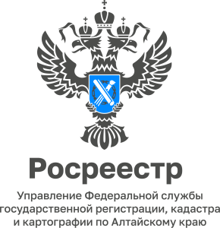

06.02.2023

Всероссийская «горячая телефонная линия»
по вопросам государственной регистрации прав на недвижимость

9 февраля Управление Росреестра по Алтайскому краю примет участие во всероссийской «горячей линии» по вопросам государственной регистрации прав на недвижимость, приуроченной к 15-летию Росреестра.

Жители Алтайского края смогут обратиться по следующим вопросам:
- консультации по конкретному пакету документов (срок регистрации, в том числе после представления дополнительных документов; стадия регистрации, принятое решение, вопросы, связанные с движением пакета и т.д.);
- консультации по вопросам оснований приостановления государственной регистрации прав либо отказа в их осуществлении;
- иные вопросы, связанные с проведением государственной регистрации прав на недвижимое имущество (например, уточнение информации по содержанию полученной по итогам учетно-регистрационных действий выписки из ЕГРН и т.д.)

На ваши вопросы ответит заместитель Межмуниципального Новоалтайского отдела Нечаева Марина Викторовна

Звоните 9 февраля с 14.00 до 17.00 часов на единый номер 8 (38532) 47 2 64. (звонок бесплатный)

